**Alert, Prompt e Confirm**

Questi metodi in JavaScript servono per programmare la comparsa di avvisi, messaggi popup al compimento di azioni specifiche da parte degli utenti.

I popup a comparsa sono generati dal browser in uso e non realizzati dal programmatore. La differenza tra le tre tipologie di metodi (alert, confirm e prompt) sta nel tipo di interazione che i visitatori dovranno compiere alla loro comparsa.

Ognuno di questi metodi è accompagnato da un messaggio, come vedremo qui di seguito, e la programmazione è molto semplice.

**Alert**

**Alert**è lo strumento per la comparsa di **avvisi/messaggi** specifici all’utente. Se un alert viene eseguito dal browser, esso farà comparire una finestrella di avviso con un pulsante di conferma per la chiusura.

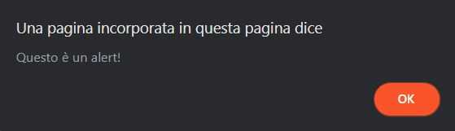

La funzione alert è composta da un singolo parametro, che in questo caso è il messaggio stesso che si vuole comunicare. L’utente in questo caso dovrà cliccare su “OK” per presa visione.

**Sintassi di alert**

La sintassi per alert è la seguente:

**alert("Questo è un alert. Clicca su OK per chiudere!");**

### Confirm

**Confirm**è un altro metodo simile ad alert, ma a differenza del precedente, **sottopone una scelta all’utente**.

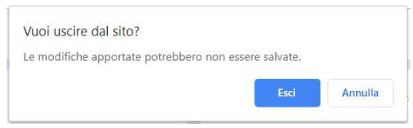

Questo metodo chiede di confermare una scelta o azione attraverso un messaggio popup. Per esempio:  
Sei sicuro di voler chiudere questa finestra? [Conferma/Annulla]

#### **Sintassi di confirm**

La sintassi del metodo confirm è questa:

**confirm('messaggio');**

### Prompt

Anche **prompt**come confirm richiede l’interazione diretta dell’utente. In questo caso però non basta solo scegliere tra due pulsanti, ma anche di **immettere/digitare un valore testuale nell’apposito campo della finestra popup**.

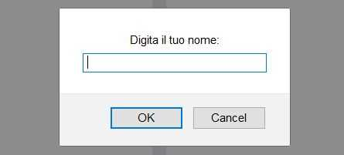

Un esempio pratico potrebbe essere quello di digitare il proprio nome nell’area di testo e poi cliccare sul tasto di conferma.

#### **Sintassi di prompt**

La sintassi di prompt è la seguente:

**prompt**(**'Digita qualcosa:**');

**Esempi**

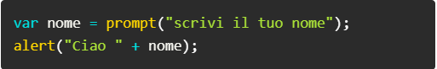

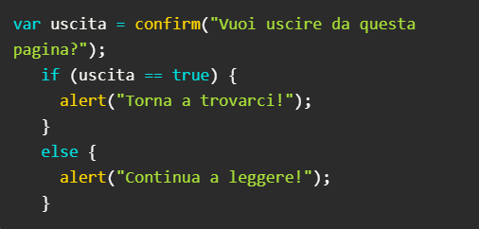

Esercizio:

Creare una pagina web con dei paragrafi con contenuti a scelta e inserire questi esempi.